ДРУШТВО ФИЗИЧАРА СРБИЈЕ
МИНИСТАРСТВО ПРОСВЕТЕ И СПОРТА РЕПУБЛИКЕ СРБИЈЕ
Задаци за републичко такмичење из физике ученика средњих школа
21. април 2007. IV разред

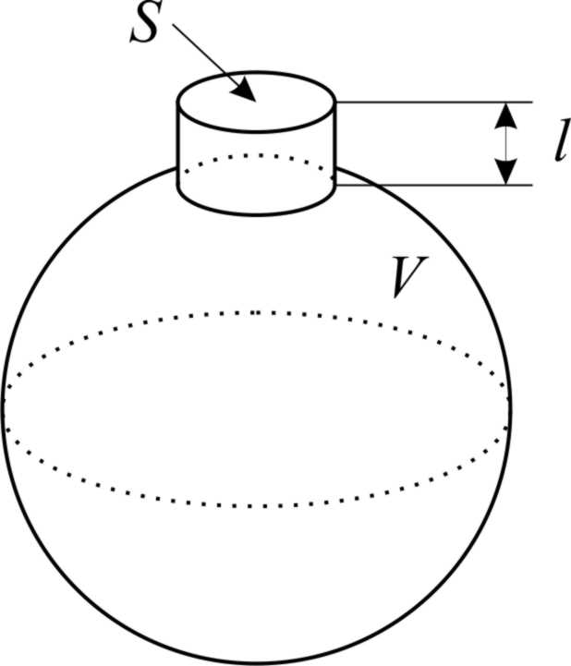
1. У акустици, за ниске учестаности, није практично користити резонаторе са стојећим таласом због великих димензија. Људско ухо региструје звук у опсегу од 20 Hz до 20 kHz. За ниске учестаности се зато користи тзв. Хелмхолцов резонатор. Он се састоји од шупљине запремине V и отвореног врата површине попречног пресека S и дужине l (слика 1). Код овог резонатора се не формира стојећи талас, већ ваздух у врату врши мале осцилације, док се ваздух у телу сабија и шири и понаша се као опруга.
а) Ако би се користио резонатор са стојећим таласом у облику цеви чији сваки крај може да буде било отворен или затворен, наћи колика је минимална дужина таквог резонатора за учестаност од 20 Hz?.
Слика 1.
б) Наћи резонантну учестаност Хелмхолцовог резонатора за идеалан гас густине ρ, притиска p и експонента адијабате γ. Таласна дужина добијеног звука је много већа од димензија резонатора и учестаност је довољно висока да можемо да сматрамо да се сви процеси, што се тиче термодинамике, брзо дешавају.
Као пример Хелмхолцовог резонатора може да послужи обична пивска флаша. Управо на овај начин се добија тон када, на пример, дунете у флашу.
в) Колика је резонантна учестаност празне пивске флаше као Хелмхолцовог резонатора? Запремина флаше је 0,5 l. Дужина врата је 5 cm, а попречни пресек је 1 cm². Ваздух сматрати идеалним двоатомским гасом густине 1,29 kg/m³.
г) Колико пива треба попити из пуне пивске флаше, описане у претходном делу задатка, да би се помоћу ње добио тон чија је учестаност 130,8 Hz?
Атмосферски притисак је 10⁵ Pa. Брзина звука у ваздуху је 340 m/s. (25п)

2. Паралелни сноп нерелативистичких електрона пада нормално на уску пукотину брзином v. Иза пукотине на растојању l налази се екран. Оценити помоћу релација неодређености ширину пукотине за коју ће ширина њене слике на екрану бити најмања. (15п)

3. Одредити интензитет вектора магнетне индукције у тачки О за проводник са слике 2. кроз који тече стална струја јачине I. Дужина кружног лука између тачака А и C једнака је 3/4 обима круга пречника d = 20cm. Коло се налази у ваздуху, а јачина струје је I = 250А. (15п)

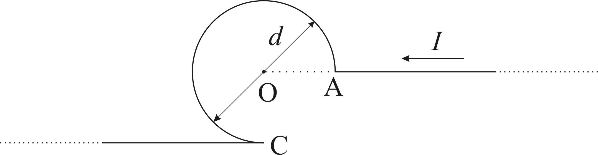

Слика 2
4. Дата су три сочива 1, 2 и3 (слика 3) начињена од материјала индекса преламања n. Сочива 1 и 3 су планковексна, а сочиво 2 биконкавно. Растојање између сочива 1 и 2, односно сочива 2 и 3, износи a. Полупречник кривине R’ леве преламајуће површине сочива 2 је исти као и полупречник кривине десне преламајуће површине сочива 1, док је полупречник кривине R’’ десне преламајуће површине сочива 2 исти као и полупречник кривине леве преламајуће површине сочива 3. Жижна даљина система без трећег сочива (тј. за систем који формирају само сочива 1 и 2) је , док је жижна даљина система без првог сочива . Наћи полупречнике кривина R’ и R’’. (22п)
Слика 3
R’
R’
R’’
R’’
n
n
n
1
3
2
а
а

5. Адсорпција је појава која се дешава на граници две фазе у току које долази до повећања концентрације једне супстанце на површини друге супстанце. Адсорбент је супстанца на чијој се површини дешава ово повећање концентрације, док се супстанца која се адсорбује назива адсорбат.
Адсорбент може бити у чврстом или течном стању, док је адсорбат течан или гасовит. Квантитативно мерило адсорпције је количина адсорбованог адсорбата по јединици површине адсорбента. За шупљикаве адсорбенте, њихова активна површина је сразмерна маси па се у том случају количина адсорбоване материја изражава и по јединици масе адсорбента. Количина адсорбоване материје за дати систем зависи од температуре, притиска и природе адсорбента и адсорбата. Када се мерења изводе у условима константне температуре добијамо једначине адсорпционих изотерми.
Постоји више врста адсорпционих изотерми. Једна од њих је Лангмирова адсорпциона изотерма која описује адсорпцију гаса на чврстом адсорбенту и гласи:
$$Γ=Γ_{∞}\frac{\text{kP}}{1+\text{kP}}$$
Где су: Г – количина гаса адсорбованог по јединици масе адсорбента,
Г∞ - максимална количина гаса која може бити адсорбована по јединици масе адсорбента,
k – адсорпциона константа равнотеже,
Р – равнотежни притисак.
Приликом адсорпције аргона на активном угљу на константној температури (194,7К) добијени су следећи резултати:

Р [kPa] | 15,0 | 130,5 | 290,0 | 450,0 | 600 | 800 | 1000
Г [mol/kg] | 2,5 | 15,4 | 24,0 | 28,8 | 31,7 | 34,2 | 36,0

Притисак је у опсегу до 500 kPa мерен са грешком од ΔР₁ = 0,1 kPa, а у опсегу преко 500 kPa са грешком од ΔР₂ = 1 kPa. Грешка за Г је ΔГ = 0,1 mol/kg у свим тачкама. Одредити графичком методом константе Г∞ и k у Лангмировој адсорпционој изотерми. (23п)

Задатке припремио: Александар Крмпот, Институт за физику, Београд
Рецезент: др Ђорђе Спасојевић, Физички Факултет, Београд
Председник комисије: др Мићо Митровић, Физички Факултет, Београд

Решења задатака за IV разред на републичком такмичењу ученика средњих школа, 2007.

1. а) Ако је цев отворена/затворена на оба краја, на крајевима се формирају трбуси/чворови стојећег таласа. Тада је минимална дужина резонатора λ/2. Ако је резонатор на једном крају отворен а на другом затворен, тада се на једном крају формира трбух а на другом чвор па је минимална дужина резонатора λ/4. Дакле, најбоље је да је цев на једном крају отворена а на другом затворена, па је тада дужина $d=λ/4=c/(4f_{\text{min}})=4,\text{25}m$.

б) Маса гаса у врату, која осцилује, износи $m=\text{lS}ρ$. Овај гас се понаша као тело исте масе везано за опругу (слика 1). Да би нашли резонантну учестаност треба наћи величину аналогну коефицијенту еластичности опруге k, односно, треба наћи колика је сила ако се гас из врата помери за мало растојање x. Сила се јавља услед промене притиска у резонатору и износи $F=S⋅Δp$. Пошто су процеси брзи, сабијање и ширење гаса је адијабатско: ${\text{pV}}^{γ}=(p+Δp)(V−\text{Sx})^{γ}$. Одавде је $p=(p+Δp)(1−{\text{Sx}}/V)^{χ}≈(p+Δp)(1−γ{\text{Sx}}/V)$, па је $Δp=\frac{γ\text{pSx}}{V−γ\text{Sx}}≈\frac{γ\text{pS}}{V}⋅x$. Стога је $F=\frac{γ{\text{pS}}^{2}}{V}⋅x$, па добијамо $k=\frac{γ{\text{pS}}^{2}}{V}$, одакле је резонантна учестаност $f=\frac{ω}{2π}=\frac{1}{2π}\sqrt{\frac{k}{m}}=\frac{1}{2π}\sqrt{\frac{γ\text{pS}}{ρ\text{lV}}}$.

в) За празну боцу (унутар боце је ваздух) добија се да је $f=\text{104},9$Hz.

г) Из једначине за резонантну учестаност може да се изрази запремина резонатора за одређену учестаност. Ова запремина је уствари количина пива коју треба попити да би се добио одговарајући тон. Одавде добијамо тражену количину пива $V_{\text{piva}}=\frac{γ\text{pS}}{ρl(2{πf}_{c})^{2}}=0,\text{32}$ l.

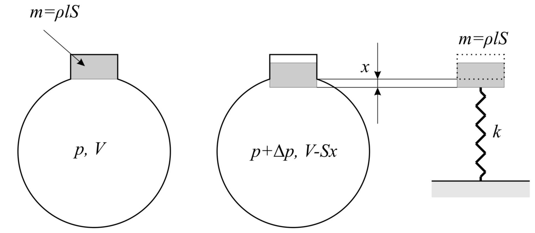

Слика 3

2. Ширина слике на екрану је Δ = b + δ где су: b ширина пукотине и δ допунско ширење, настало услед дифракције атома на пукотини. При проласку атома кроз пукотину неодређеност кординате по у оси је Δу = b , а неодређеност импулса Δp_{у}= 2p_{y} . Из релације неодређености Δу·Δp_{у} = ћ следи да је b·2p_{y} = ћ односно . Са слике се види да је и . Како је θ мали угао важи sinθ ≈ tgθ ≈ θ па су претходне две једнакости еквивалентне тј. односно допунско ширење је . Укупна ширна слике на екрану Δ сада може да се изрази у функцији ширине пукотине b, . Да би се нашао минимум ове функције треба наћи њен први извод и изједначити га са нулом одакле се добија да је ширина пукотине за коју ће ширина слике на екрану бити минимална $b=\sqrt{\frac{ℏl}{p}}=\sqrt{\frac{ℏl}{\text{mv}}}$ , где је m маса електрона.

3. Интензитет вектора магнетне индукције бесконачног праволинијског проводника кроз који протиче струја јачине I је $B=\frac{μ_{0}}{2π}\frac{I}{r}$, где је r растојање посматране тачке од проводника. Интензитет вектора магнетне индукције у центру кружног проводника је $B=μ_{0}\frac{I}{d}$, где је d пречник кружнице. Због симетрије је интензитет вектора полу-бесконачног праволинијског проводника $B=\frac{1}{2}\frac{μ_{0}}{2π}\frac{I}{r}=\frac{μ_{0}}{2π}\frac{I}{d}$ . Такође је интензитет вектора у центру лука дужине 3/4 обима круга дат са $B=\frac{3}{4}μ_{0}\frac{I}{d}$ .
v
p
p_{x}
p_{y}
δ/2
b
Δ
θ
y
x
l
Слика 4.
Вектор магнетне индукције у тачки О може да се израчуна као ${\vec{B}}_{O}={\vec{B}}_{1}+{\vec{B}}_{2}+{\vec{B}}_{3}$, где су ${\vec{B}}_{1}$, ${\vec{B}}_{2}$, ${\vec{B}}_{3}$ вектори магнетне индукције који потичу од делова проводника обележених на слици 3. бројевима 1, 2 и 3, респективно. Вектор магнетне индукције на оси полу-бесконачног проводника је 0, па је ${\vec{B}}_{1}=0$ . Правац вектора ${\vec{B}}_{2}$ и ${\vec{B}}_{3}$ је нормалан на раван слике а смер је одређен правилом десне руке (слика 3). Одавде следи да је ${\vec{B}}_{O}$ такође нормално на раван слике и да је његов интензитет $B_{O}=B_{2}−B_{3}$ . На основу анализе дате на почетку задатка коначно се добија $B_{O}=\frac{3}{4}μ_{0}\frac{I}{d}−\frac{μ_{0}}{4π}\frac{I}{r}=\frac{3}{4}μ_{0}\frac{I}{d}−\frac{μ_{0}}{4π}\frac{I}{d/2}=\frac{μ_{0}I}{4πd}(3π−2)=\text{928}\text{μT}$ .

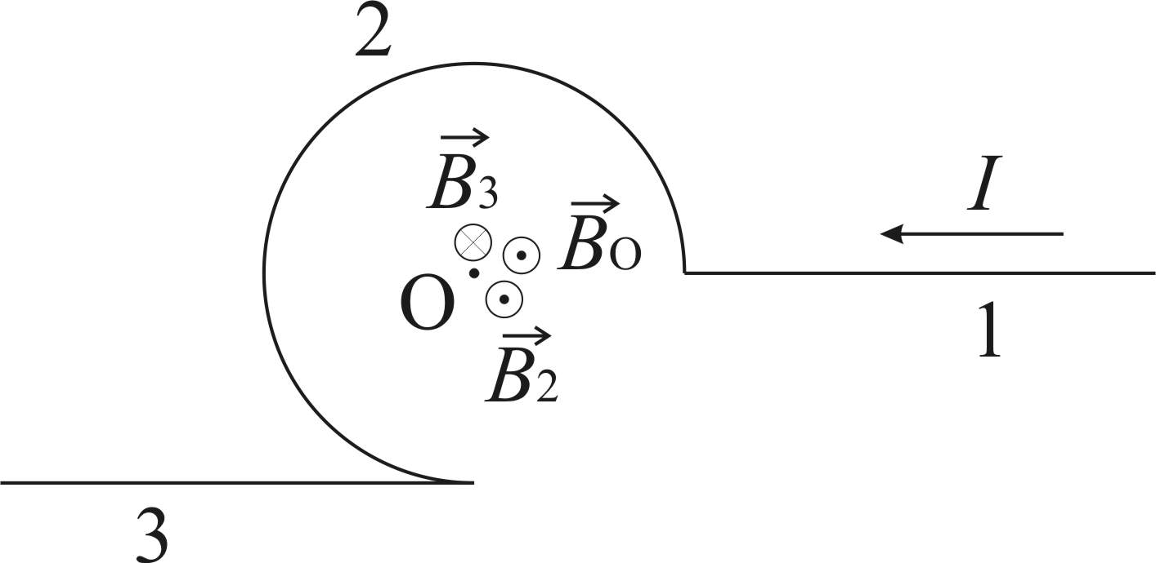

Слика 3.

4. Нека су f₁, f₂ и f₃ жижне даљине, а w₁, w₂ и w₃ оптичке моћи сочива 1, 2 и 3, респективно (w=1/f). Када се сва три сочива приљубе заједно, добија се планпаралелна плочица. Оптичка моћ планпаралелне плочице је 0 (јер је жижа у бесконачности), те вреди (ј1) . На основу услова задатка и формуле за оптичку моћ система састављеног из два сочива оптичких моћи w₁ и w₂ на међусобном растојању a, налазимо једначину (ј2) за систем без сочива 3, односно једначину (ј3) за систем без сочива 1. Сабирањем (ј2) и (ј3) се, уз помоћ (ј1) и њене последице , добија , те је (ј4) док друго решење одбацујемо јер даје позитивну оптичку моћ за расипно сочиво. Сменом (ј4) у (ј2) налазимо , а из (ј3) налазимо $w_{3}=4/5a$. Коначно, из формуле сочива где су R₁ и R₂ полупречници кривина преламајућих површина сочива, узимајући у обзир да је за равну страну планковексних сочива, налазимо и $R^{''}=5(n−1)a/4$ .

5. Лангмирова једначина се може линеаризовати у облику $\frac{P}{Γ}=\frac{1}{{kΓ}_{∞}}+\frac{1}{Γ_{∞}}P$
Израчунавајући вредности Р/Г
Р/Г  [kPa⋅kg/mol] | 6,0  (6,0) | 8,47  (8,4740) | 12,08  (12,0833) | 16,07  (15,6250) | 19,35  (18,9274) | 23,5  (23,3918) | 27,8  (27,7932)
ΔР/Г [kPa⋅kg/mol] | 0,3 | 0,06 | 0,05 | 0,06 | 0,09 | 0,1 | 0,1

где је $Δ\frac{P}{Γ}=\left(\frac{ΔP}{P}+\frac{\text{ΔΓ}}{Γ}\right)\frac{P}{Γ}$, а ΔР и ΔГ грешке мерења које су дате у задатку, може се нацртати график

Линеризовани облик Лангмирове адсорпционе изотерме за адсорпцију аргона на активном угљу при температури од 194,7 К
А
В
Р_{А}
Р_{В}
(Р/Г)_{А}
(Р/Г)_{В}
Р_{А} – Р_{В}
(Р/Г)_{А} - (Р/Г)_{В}

Методом најмањих квадрата је добијено да су коефицијент правца $\frac{1}{Γ_{∞}}$ = (0,0222±0,0001) kg/mol и одсечак на у оси $\frac{1}{{kΓ}_{∞}}$ = (5,62±0,05) kPakg/mol.
Релативна грешка за коефицијент правца је δ$\frac{1}{Γ_{∞}}$ = 0,0045. Релативне грешке неке величине и њене реципрочне вредности су исте, односно ${\text{ΔΓ}}_{∞}=Γ_{∞}⋅δ\frac{1}{Γ_{∞}}$ па се за максималн количину аргона која може бити адсорбована по јединици масе угља добија Г∞ = (45,0±0,2) mol/kg
Константа равнотеже се сада може израчунати као $k=\frac{1}{\frac{1}{{kΓ}_{∞}}}\frac{1}{Γ_{∞}}$, а апсолутна грешка је $Δk=\left(\frac{Δ\frac{1}{{kΓ}_{∞}}}{\frac{1}{{kΓ}_{∞}}}+\frac{{\text{ΔΓ}}_{∞}}{Γ_{∞}}\right)k$ па се добија да је k = (3,95±0,05)10⁻⁶ Pa⁻¹.

За одређивање тражених константи графичком методом потребно је одабрати две што удаљеније неексперименталне тачке на правој. Да би грешка била што мања апсцисне вредности ових тачака треба узети на вредностима које се поклапају са линијама на милиметарском папиру. Тиме је грешка очитавања на апсциси занемарљива (своди се на грешку која настаје услед коначне дебљине линија на милиметарском папиру) односно треба узети у обзир грешку мерења, а на ординати грешка очитавања ће бити једнака вредности једног милиметра у датој размери или пак грешци мерења ако је она већа.
Нека је вредност једног милиметра на Р/Г оси 0,15 kPakg/mol тада се за одабране притиске Р_{А}= 900 kРа и Р_{В}= 40 kРа са графика могу очитати вредности (Р/Г)_{А} = 25,6 kPakg/mol и (Р/Г)_{В} = 6,5 kPakg/mol. Коефеицијент правца се добија као
$\frac{1}{Γ_{∞}}=\frac{{\left(\frac{P}{Γ}\right)}_{A}−{\left(\frac{P}{Γ}\right)}_{B}}{P_{A}−P_{B}}=0\text{.}\text{022209}$kg/mol . Релативна грешка за коефицијент правца је $δ\frac{1}{Γ_{∞}}=\frac{Δ\frac{1}{Γ_{∞}}}{\frac{1}{Γ_{∞}}}=\frac{{ΔP}_{A}+{ΔP}_{B}}{P_{A}−P_{B}}+\frac{Δ{\left(\frac{P}{Γ}\right)}_{A}+Δ{\left(\frac{P}{Γ}\right)}_{B}}{{\left(\frac{P}{Γ}\right)}_{A}−{\left(\frac{P}{Γ}\right)}_{B}}=\frac{\text{1kPa}+0,\text{1kPa}}{\text{900kPa}−\text{40,0kPa}}+\frac{\text{0,2kPakg/mol}+\text{0,3kPakg/mol}}{\text{25,6kPakg/mol}−\text{6,5kPakg/mol}}=0,\text{0274}$ где су за ΔР_{А} и ΔР_{В} узете грешке мерења притиска најближих тачака, за Δ(Р/Г)_{А} је узета грешка очитавања са графика, а за Δ(Р/Г)_{В} је узета грешка мерења најближе тачке, односно прве експерименталне тачке јер је она у овом случају већа од грешке очитавања . И свега се за коефицијент правца добија $\frac{1}{Γ_{∞}}$ = (0,0222±0,0006) kg/mol , односно Г∞ = (45±1) mol/kg .
За одсечак на у оси је прочитана вредност $\frac{1}{{kΓ}_{∞}}$ = 5,6 kPakg/mol . За одређивање грешке одсечка би требало повући праву највећег и праву најмањег нагиба које још увек пролазе кроз експерименталне тачке у домену њихових грешака. Затим наћи разлику одсечака које оне праве са одсечком најбоље праве која је повучена, понаособ, и као грешку узети већу од тих разлика. Овако добијена грешка би требало да се квадратно сабере са грешком очитавања. У нашем случају грешке мерења свих тачака су веома мале тако да се права највећег и најмањег нагиба скоро поклапају. Грешка се у том случају своди на грешку очитавања односно Δ$\frac{1}{{kΓ}_{∞}}$ ≈ 0,2 kPakg/mol. Коначан резултат за одсечак на у оси је $\frac{1}{{kΓ}_{∞}}$ = (5,6±0,2) kPakg/mol .Примењујући већ описан поступак за добијање константе равнотеже процену њене грешке, добија се k = (4,0±0,3)10⁻⁶ Pa⁻¹.

